الجمهورية العربية السورية
وزارة المالية

قرار رقم / 124 /
وزير المالية
بناء على المرسوم رقم /203/ لعام 2016
و على أحكام القانون الأساسي للعاملين في الدولة رقم /50/ لعام 2004
وعلى قرار رئاسة مجلس الوزراء رقم /66/م.و تاريخ 10/10/2013
وعلى تعميم رئاسة مجلس الوزراء رقم /8280/1 تاريخ 20/5/2015
وعلى موافقة رئاسة مجلس الوزراء المسطرة على الكتاب رقم 2015/542/ف.ح1 تاريخ 25/6/2015/
وعلى بلاغ رئاسة مجلس الوزراء رقم /8/15/ب تاريخ 4/4/2016
وعلى كتاب الجهاز المركزي للرقابة المالية رقم 814/6 تاريخ 19/5/2016
وعلى الإعلان رقم /107/ تاريخ 13/6/2016
وعلى القرار رقم /48/ تاريخ 8/3/2017 المتضمن إعلان أسماء المقبولين (مواطنين عاديين ) للتعيين بالفئات الأولى والثانية من حملة الإجازة في الاقتصاد والإجازة في الحقوق والمعهد التقاني للعلوم المالية والمصرفية والمعهد التقاني لهندسة الحاسوب .
يقرر ما يلي :
مادة 1 : يعتبر كل من السادة المدرجة أسماؤهم بهذا القرار من الفئات الأولى والثانية من حملة الإجازة في الاقتصاد والإجازة في الحقوق والمعهد التقاني للعلوم المالية والمصرفية والمعهد التقاني للحاسوب ناجحين في الامتحان التحريري المعلن عنه لصالح المصارف العامة (المصرف الصناعي – المصرف الزراعي التعاوني – المصرف العقاري- مصرف التسليف الشعبي – المصرف التجاري السوري – مصرف التوفير ) .
نتائج الناجحين بالامتحان التحريري بمسابقة المصارف العامة للفئة الأولى في محافظة دمشق
حملة الإجازة في الاقتصاد
التسلسل | الاسم والشهره | علامة النجاح بالامتحان التحريري
 | ساره محمد ابراهيم | 64
 | سماح محمد طارق حليمة | 64
 | مجد احمد سلامي | 64
 | مروان حسان اللقيس | 64
 | وسيم ميكائيل صبيح | 64
 | ديما فهد غزال | 62
 | سامر هيثم ابراهيم | 62
 | مروه عبد الكريم اسكندراني | 62
 | آمنة يونس خضور | 60
 | رشا فايز الحسين | 60
 | رفيف ريف غانم | 60
 | زياد زهير حاج خليل | 60
 | غسان بهيج الذيب | 60
 | محمد حسان السيد | 60
 | مروه مروان جعدان | 60
 | ميسم كمال حسن | 60
 | ندى زياد معمر | 60
 | ولاء ابراهيم جديد | 60
 | ألاء عبدو عواد | 60
 | باسلة فيصل عصيدة | 58
 | بسام علي علي | 58
 | رائد ابراهيم أسعد | 58
 | رشا ابراهيم حمدان | 58
 | سليمان منير ديوب | 58
 | مازن سلمان العلي | 58
 | مازن علي سليمان | 58
 | محمد احمد ابراهيم | 58
 | محمد علي محمود | 58
 | محمد فادي عبد المنعم شقفه | 58
 | محمد نديم عباس | 58
 | ميس صلاح الاشقر | 58
 | نداء محمد نصرة | 58
 | نرمين رفعت الغازي | 58
 | نغم وحيد نوفل | 58
 | هنادي محمد نبيل ضيا | 58
 | وسام سعود عباس | 58
 | رزان محمد قاسم | 58
 | بتول حسين السعيد | 56
 | خولة حميد مرعي | 56
 | راما هاني عثمان | 56
 | روان عبد الناصر دمشقي | 56
 | شروق محمد الزقة | 56
 | صبا قاسم يوسف | 56
 | مروج عدنان زريق | 56
 | مروه نذير البارودي | 56
 | مي محمد صافيا | 56
 | ميساء احمد النابلسي | 56
 | نادين عبد الهادي سليمان | 56
 | ندى وجيه سكيكر | 56
 | نور جمال حجازي | 56
 | فادي نايف داود | 56
 | أسامة علي معروف | 54
 | روان طلعات جحجاح | 54
 | ريما محمود النجدي | 54
 | احمد رضوان قرنفل | 54
 | ألاء محمد علي نصر الله | 54
 | آية احمد الكور | 54
 | بشار أمير العجوز | 54
 | حسناء ابراهيم صالحاني | 54
 | رشا اسماعيل سبيهي | 54
 | رشا عبد الحميد مسعود | 54
 | رويده بشار غره | 54
 | سلوى محمد مراد الرفاعي | 54
 | سهر يوسف ابراهيم | 54
 | سوزان نزار حماد | 54
 | عائشة محمد اللحام | 54
 | عباس يوسف ابراهيم | 54
 | علا حسين الدالاتي | 54
 | غفران احمد موسى | 54
 | ماهر حسين الغوثاني | 54
 | مجد عدنان ديب | 54
 | مريم احمد موسى | 54
 | نازلي ابراهيم خليل أومو | 54
 | ندى سمير مغربل | 54
 | نسرين معروف خابوري | 54
 | هيفاء احمد عطوني | 54
 | احمد نبيل خير بك | 52
 | حيان علي ابراهيم | 52
 | محمد مصطفى الآسى | 52
 | مروه حسان سليمان | 52
 | مروه محمد جمال بقدونس | 52
 | مها طه الحسن | 52
 | أسيل سليمان الصبيح | 52
 | ألاء علي الخطيب | 52
 | رهام هشام الحمامي | 52
 | رهان نشأت المهنا | 52
 | ريم جزام المهنا | 52
 | زينب عبد الحليم سليمان | 52
 | صفاء مصطفى مصطو | 52
 | عبير محمد علي خبيز | 52
 | لجين جمال نعيسه | 52
 | نادين ماجد علي | 52
 | وسام محمد هلال أبو الهوا | 52
 | يمامه قاسم أبو خير | 52
 | بشرى جابر البودي | 50
 | رنا محمد سلوم | 50
 | سلامة جمال خدام | 50
 | صفاء سيف الدين حسن | 50
 | مرام يوسف عجاج | 50
 | ميساء محمد الزغلول | 50
 | ندى جهاد المير علي | 50
 | نور هيثم زين | 50
 | أحلام غازي حسن | 50
 | اديالا نبيل الغاوي | 50
 | ايمان مصطفى سمار | 50
 | جيداء محمد وسوف | 50
 | رباب موفق سمسمية | 50
 | رشا جمال جحي | 50
 | رمزي حمد زيدان | 50
 | رهام توفيق نجار | 50
 | رهف موفق الشعار | 50
 | روشان محمد الخطيب | 50
 | ريتا عماد الدين أحمد | 50
 | ريم صالح صالح | 50
 | سندس فاتح جحجاح | 50
 | شهاب محمود علي | 50
 | طارق عيد سلمان | 50
 | علا هشام العيسى | 50
 | علاء الدين علي محمود | 50
 | علي يائل علي | 50
 | لجين هاشم علي | 50
 | لجين وضاح عساف | 50
 | ليندا آصف اسماعيل | 50
 | مايا حسني دياب | 50
 | نور حسن خير بك | 50
 | نور عارف محمود | 50
 | نور محمد راتب الحداد الحموي | 50
 | يارا جودت الخطيب | 50
نتائج الناجحين بالامتحان التحريري بمسابقة المصارف العامة للفئة الأولى في محافظة ريف دمشق
حملة الإجازة في الإقتصاد
التسلسل | الاسم والشهرة | علامة النجاح بالامتحان التحريري
1 | شيماء يحيى الحاج يحيى | 54
نتائج الناجحين بالامتحان التحريري بمسابقة المصارف العامة للفئة الأولى في محافظة حلب
حملة الإجازة في الإقتصاد
التسلسل | الاسم والشهرة | علامة النجاح بالامتحان التحريري
1 | أماني غسان بطيخ | 52
2 | سوسن مصطفى بصطيقة | 50
3 | هالة جورج سلوم | 50
4 | ولاء عبد القادر بليد | 50
نتائج الناجحين بالامتحان التحريري بمسابقة المصارف العامة للفئة الأولى في محافظة حمص
حملة الإجازة في الإقتصاد
التسلسل | الاسم والشهرة | علامة النجاح بالامتحان التحريري
1 | محمد حسان جبر | 62
2 | شذى جهاد العيسى | 60
3 | سها ناظم مقطش | 60
4 | نسرين علي الصافتلي | 58
5 | ريم سلمان السلامة | 56
6 | بشرى خليل الدنكاوي | 54
7 | رلا سعد الله الخوري | 54
8 | ابراهيم سليمان عباس | 52
9 | ريعان سمر الفيصل | 52
10 | نادين يونس شامي | 52
11 | اليان موسى أسعد | 52
12 | يعرب نبيه العبدو | 52
13 | تمار علي محمد | 50
14 | رنده حسن قاسم | 50

نتائج الناجحين بالامتحان التحريري بمسابقة المصارف العامة للفئة الأولى في محافظة حماه
حملة الإجازة في الإقتصاد
التسلسل | الاسم والشهرة | علامة النجاح بالامتحان التحريري
1 | هلا محمد مصا | 62
2 | نارين حسن عبد الله | 60
3 | روان بشير الصحناوي | 60
4 | ماري الياس كوسى | 58
5 | أمينه احمد سليمان | 56
6 | رهام عدنان باكير | 56
7 | رهف نجم غيبور | 56
8 | فراس سائد موراني | 56
9 | كارين شعلان درغام | 56
10 | محمد ماجد احمد حسن | 56
11 | محمود سليمان سليمان | 56
12 | نائله رفعت نصار | 54
13 | سليمان محمد ديوب | 54
14 | ماهر فايز عيد | 54
15 | ندى مرهف الجعط | 54
16 | ربى بديع التتان | 52
17 | سمنار محمد رسوق | 52
18 | منى حسن شاهين | 52
19 | نادين اميل عساف | 52
20 | هلا حسين وطفه | 52
21 | علي محمد الضمان | 50
22 | عمار ابراهيم الاسعد | 50
23 | سعيده احمد ليلا | 50
24 | شفاء محمد المحمود | 50
25 | نور عبد اسماعيل | 50

نتائج الناجحين بالامتحان التحريري بمسابقة المصارف العامة للفئة الأولى في محافظة اللاذقية
حملة الإجازة في الإقتصاد
التسلسل | الاسم والشهرة | علامة النجاح بالامتحان التحريري
1 | أغنار نجدت شبيب | 58
2 | زينب حسان نصور | 58
3 | علي محسن عيسى | 58
4 | نور عمار بركات | 58
5 | ديانا سليمان حيدر | 56
6 | ريدا وائل زاهر | 56
7 | سامر محمد ابراهيم | 54
8 | عرين هيثم شامي | 54
9 | آية مفيد يوسف | 52
10 | بشرى بهجت عيسى | 52
11 | بشرى هيثم حسن | 52
12 | رشا عيسى فارس | 52
13 | رنيم جمال القيم | 52
14 | صفاء عزيز عسكري | 52
15 | ليالي فريد شاهين | 50
16 | ندى مفيد خير بيك | 50
17 | نور صلاح حاتم | 50
نتائج الناجحين بالامتحان التحريري بمسابقة المصارف العامة للفئة الأولى في محافظة طرطوس
حملة الإجازة في الإقتصاد
التسلسل | الاسم والشهرة | علامة النجاح بالامتحان التحريري
1 | ليليان علاء عباس | 56
2 | وعد فؤاد مبارك | 56
3 | خديجة علي عكاري | 52
4 | زينه هاني سعد | 52
5 | سوسن محمد الأحمد | 52
6 | شيرين غسان سليمان | 52
7 | لارا علي العجي | 52
8 | مروى عدنان الحاج | 52
9 | فاتن علي محمود | 52
10 | هبه علي حمود | 52
11 | رنا علي جنود | 50
12 | رويده علي علي | 50
13 | ربيع حسن شعبان | 50
14 | سهير وجيه ياغي | 50
15 | يوسف علي سليمان | 50
نتائج الناجحين بالامتحان التحريري بمسابقة المصارف العامة للفئة الأولى في محافظة الحسكة
حملة الإجازة في الإقتصاد
التسلسل | الاسم والشهرة | علامة النجاح بالامتحان التحريري
1 | نهى كرم يونس | 56
نتائج الناجحين بالامتحان التحريري بمسابقة المصارف العامة للفئة الأولى في محافظة درعا
حملة الإجازة في الإقتصاد
التسلسل | الاسم والشهرة | علامة النجاح بالامتحان التحريري
1 | رنا عدنان قدسية | 58
2 | علي عمر الطعمة | 56
3 | قمر حسين الغانم | 56
4 | ماري نشأت الجندي | 56
5 | لميس قاسم المسالمة | 52
6 | هيام عوض الجنادي | 52
7 | أماني بدر التوبة | 50
نتائج الناجحين بالامتحان التحريري بمسابقة المصارف العامة للفئة الأولى في محافظة السويداء
حملة الإجازة في الإقتصاد
التسلسل | الاسم والشهرة | علامة النجاح بالامتحان التحريري
1 | همس سامر أبو علي عزام | 62
2 | معتز رياض الحرفوش | 58
3 | أنور فيصل الأطرش | 56
4 | سماره عادل الشيباني | 56
5 | علي جهاد العاقل | 56
6 | وعد شاهر ابو غوش زين الدين | 56
7 | صفا فهد جمول | 54
8 | علاء أسعد المصري | 54
9 | منى فاضل النجم | 54
10 | باسل مروان طرابية | 52
11 | رويده جميل الشوفي | 52
12 | هبه نبيل أبو يحيى | 52
13 | ريما نوفل عبيد | 50
14 | حنان حسن عريج | 50
15 | سها فارس قرقوط | 50
16 | صفوان نمر الكفيري | 50
17 | هاني طلال عبد الخالق | 50

نتائج الناجحين بالامتحان التحريري بمسابقة المصارف العامة للفئة الأولى في محافظة دمشق
حملة الإجازة في الحقوق
التسلسل | الاسم والشهرة | علامة النجاح بالامتحان التحريري
 | علي محمد عبد الرحمن | 60
 | ماجده منير اتمت | 60
 | عامر محمود ريحان | 58
 | نور حسين نوفل | 58
 | ايمان علي كباشي | 56
 | سماح بسام كريم | 56
 | ميس بدر الخليل | 56
 | فراس يوسف موسى | 54
 | لمى حبيب احمد | 54
 | فادي حسين اسماعيل | 54
 | مي موسى نهار | 54
 | ابتسام اسكندر يوسف | 52
 | ذو الفقار عبد الكريم رابعه | 52
 | روان مروان الأزروني | 52
 | سمر أمير كمال الدين الشماط | 52
 | مروه علي حجازي | 52
 | معتز عيسى الحكيم | 52
 | مهند نور الدين ابراهيم | 52
 | هفل حسن الجرو العكله | 52
 | هند محمود حيدر | 52
 | بسمة محمد العبود | 52
 | سمر محمد الخضر | 52
 | شذا ابراهيم حسن | 52
 | علي احمد صالح | 52
 | ولاء علي بلقيس | 52
 | أمل محمود الخياط | 50
 | إباء علي احمد | 50
 | ريما فوزي الجهماني | 50
 | مريانا علي محمد | 50
 | منار محمد حسن | 50
 | منتهى علي عباس | 50
 | نرجس فيصل السعود ريشه | 50
 | حاتم فؤاد تيشوري | 50
 | زين سعيد خضور | 50
 | عبير محفوض علي | 50
 | لبنى خضر حمود | 50
 | نجود جاد الله الصفدي | 50
 | هديل محمد فاتول | 50
 | ريم احمد محفوض | 50
نتائج الناجحين بالامتحان التحريري بمسابقة المصارف العامة للفئة الأولى في محافظة حلب
حملة الإجازة في الحقوق
التسلسل | الاسم والشهرة | علامة النجاح بالامتحان التحريري
1 | رامي جابر ابراهيم | 54
2 | ابراهيم حسين العتر | 52
3 | خالد جمال الدين المصطفى | 50
نتائج الناجحين بالامتحان التحريري بمسابقة المصارف العامة للفئة الأولى في محافظة حمص
حملة الإجازة في الحقوق
التسلسل | الاسم والشهرة | علامة النجاح بالامتحان التحريري
1 | ابراهيم محمد اليوسف | 62
2 | سوسن مصطفى الخليل | 54
3 | سالي فاتح عودة | 52
4 | جيانا فرزات خليل | 50
5 | نرجس نصر سيوفي | 50
6 | نور نادر الحمود | 50
7 | سمر اسماعيل المصطفى | 50
نتائج الناجحين بالامتحان التحريري بمسابقة المصارف العامة للفئة الأولى في محافظة حماه
حملة الإجازة في الحقوق
التسلسل | الاسم والشهرة | علامة النجاح بالامتحان التحريري
1 | خالد عبد الجبار أبو العتر | 56
2 | زينه محمد البرام | 54
3 | إيناس سمير زريقا | 50
4 | محمد ياسر الصبوح | 50
5 | رولا جمال العموري | 50
نتائج الناجحين بالامتحان التحريري بمسابقة المصارف العامة للفئة الأولى في محافظة اللاذقية
حملة الإجازة في الحقوق
التسلسل | الاسم والشهرة | علامة النجاح بالامتحان التحريري
1 | رانية نضال شاهين | 54
2 | مريم جمال مصطو | 52
3 | زينب ابراهيم عباس | 50
نتائج الناجحين بالامتحان التحريري بمسابقة المصارف العامة للفئة الأولى في محافظة طرطوس
حملة الإجازة في الحقوق
التسلسل | الاسم والشهرة | علامة النجاح بالامتحان التحريري
1 | رشا حامد معلا | 52
2 | فاتن نعمان سليمان | 50
3 | نادين شوكت أحمد | 50
نتائج الناجحين بالامتحان التحريري بمسابقة المصارف العامة للفئة الأولى في محافظة السويداء
حملة الإجازة في الحقوق
التسلسل | الاسم والشهرة | علامة النجاح بالامتحان التحريري
1 | رلا منير أبو عساف | 52
نتائج الناجحين بالامتحان التحريري بمسابقة المصارف العامة للفئة الأولى في محافظة درعا
حملة الإجازة في الحقوق
التسلسل | الاسم والشهرة | علامة النجاح بالامتحان التحريري
1 | سعيد حوران الحريري | 50
نتائج الناجحين بالامتحان التحريري بمسابقة المصارف العامة للفئة الأولى في محافظة الحسكة
حملة الإجازة في الحقوق
التسلسل | الاسم والشهرة | علامة النجاح بالامتحان التحريري
1 | عبد الحكيم محمود الحماد | 52
نتائج الناجحين بالامتحان التحريري بمسابقة المصارف العامة للفئة الثانية في محافظة دمشق
المعهد التقاني للعلوم المالية والمصرفية
التسلسل | الاسم والشهرة | علامة النجاح بالامتحان التحريري
 | سونا سليم كرمو | 64
 | مروه محمد عيد دكدك | 58
 | هيام محمد الحاج صطوف | 58
 | مروه نصوح منصور | 58
 | رداح علي خضور | 58
 | لمى محمود احمد | 56
 | رغد عمار بيرقدار | 54
 | سناء محمود الطبل | 54
 | وعد محمد بركات | 54
 | ديانا موفق عطا | 54
 | حيدره علي محمود | 52
 | رهف محمد قاسم | 52
 | منار عبد الكريم اسماعيل | 52
 | نهله موفق بعلبكي | 52
 | مرح يوسف سلامي | 52
 | مها محمد سرحيل | 52
 | وفاء جمعه المحمد الخلف | 52
 | أسماء لورانس المسعود | 50
 | خلود محمود ادلبي | 50
 | غيدق محمد العلي | 50
 | مروه محمد الجيرودي | 50
 | نبيل حسن عبد الرحمن | 50
 | ندى خليل رمضان | 50
 | نيرمين بسام جهني | 50
 | تيماء علي جردي | 50
 | دانه فؤاد حمادة | 50
 | رنيم حسان ملص | 50
 | لميس محمد بشار البدوي | 50
 | هنادل نبهان ديب | 50
نتائج الناجحين بالامتحان التحريري بمسابقة المصارف العامة للفئة الثانية في محافظة حلب
المعهد التقاني للعلوم المالية والمصرفية
التسلسل | الاسم والشهرة | علامة النجاح بالامتحان التحريري
1 | بتول المحمد بنت عبد الجواد | 60
2 | أماني الشب بنت خالد | 58
3 | بتول الأحمر بنت مصطفى | 54
نتائج الناجحين بالامتحان التحريري بمسابقة المصارف العامة للفئة الثانية في محافظة حمص
المعهد التقاني للعلوم المالية والمصرفية
التسلسل | الاسم والشهرة | علامة النجاح بالامتحان التحريري
1 | ليونا علي حبيب | 54

نتائج الناجحين بالامتحان التحريري بمسابقة المصارف العامة للفئة الثانية في محافظة حماه
المعهد التقاني للعلوم المالية والمصرفية
التسلسل | الاسم والشهرة | علامة النجاح بالامتحان التحريري
1 | مرح حسان جنيد | 52
2 | شفاء أكرم الجرف | 52
3 | شيرين صالح حسن | 50
4 | فاطمة أحمد العباس | 50
5 | صبا نصر شعبان | 50
نتائج الناجحين بالامتحان التحريري بمسابقة المصارف العامة للفئة الثانية في محافظة اللاذقية
المعهد التقاني للعلوم المالية والمصرفية
التسلسل | الاسم والشهرة | علامة النجاح بالامتحان التحريري
 | رزان رامح زيفه | 62
 | شذا رمضان عبود | 62
 | ساندرا سام أخرس | 60
 | لوسي سليم شاكر | 60
 | مجد داهود وهب | 60
 | مجد ابراهيم عليو | 58
 | رنا ناصر بكداش | 58
 | زينه نزار عبود | 58
 | ساره كمال معروف | 56
 | إيناس عبد الله صبيح | 56
 | رندا عدنان يونس | 56
 | ريم رفعات بركات | 56
 | سناء عيسى يوسف | 56
 | حنان أحمد الشمص | 54
 | أميمه أحمد ياسر حاج إبراهيم | 54
 | بشرى حسن محمد | 54
 | زينب تيسير العتيري | 54
 | زينه حسين حسين | 54
 | شيرين معين ديب | 54
 | جهان محسن عيسى | 54
 | دارين شعبان حويجة | 54
 | نور وجيه لايقه | 54
 | عتاب نهاد زين الدين | 52
 | لمى نجدت حبيب | 52
 | علي آصف العنيد | 52
 | هنادي عقل جلمودي | 50
 | انجي رياض فاخوري | 50
 | هاديا فائز مخلوف | 50
نتائج الناجحين بالامتحان التحريري بمسابقة المصارف العامة للفئة الثانية في محافظة طرطوس المعهد التقاني للعلوم المالية والمصرفية
التسلسل | الاسم والشهرة | علامة النجاح بالامتحان التحريري
1 | نوال علي حبيب | 54
2 | زينه ياسين محمد | 50
3 | لانا علي خوندي | 50
4 | علي نادر الحواط | 50
نتائج الناجحين بالامتحان التحريري بمسابقة المصارف العامة للفئة الثانية في محافظة درعا
المعهد التقاني للعلوم المالية والمصرفية
التسلسل | الاسم والشهرة | علامة النجاح بالامتحان التحريري
1 | لما بسام أبو نقطه | 50
نتائج الناجحين بالامتحان التحريري بمسابقة المصارف العامة للفئة الثانية في محافظة السويداء
المعهد التقاني للعلوم المالية والمصرفية
التسلسل | الاسم والشهرة | علامة النجاح بالامتحان التحريري
1 | ألفت نصر أبو حمرا | 50
2 | ميساء فوزي الحجلي | 50
3 | ميسون غسان فياض | 50
4 | انفيلة نواف الدعيبس غانم | 50
نتائج الناجحين بالامتحان التحريري بمسابقة المصارف العامة للفئة الثانية في محافظة دمشق
المعهد التقاني لهندسة الحاسوب
التسلسل | الاسم والشهرة | علامة النجاح بالامتحان التحريري
1 | رائده محمد الحطاب | 56
2 | نور الهدى خليل الخولي | 56
3 | ألاء جمال شوشرة | 50
4 | روعه أمين البرادعي | 50
نتائج الناجحين بالامتحان التحريري بمسابقة المصارف العامة للفئة الثانية في محافظة ريف دمشق
المعهد التقاني لهندسة الحاسوب
التسلسل | الاسم والشهرة | علامة النجاح بالامتحان التحريري
1 | الحسين سامر محمد | 52

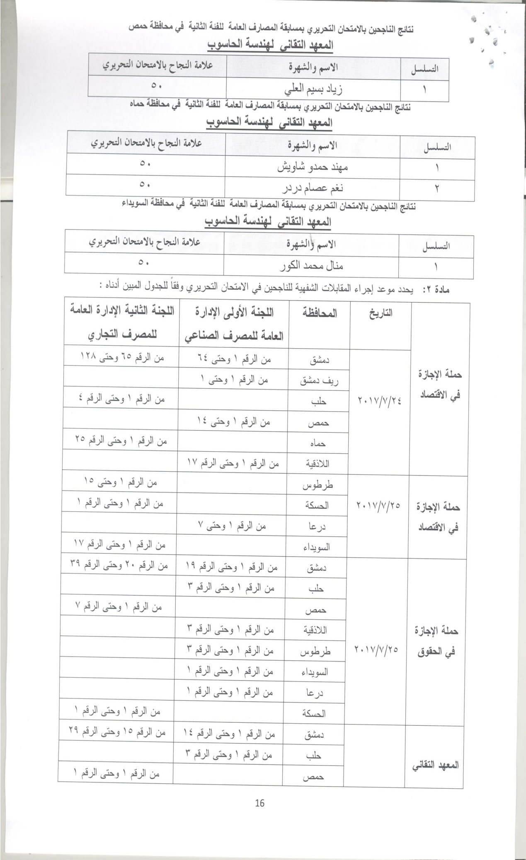

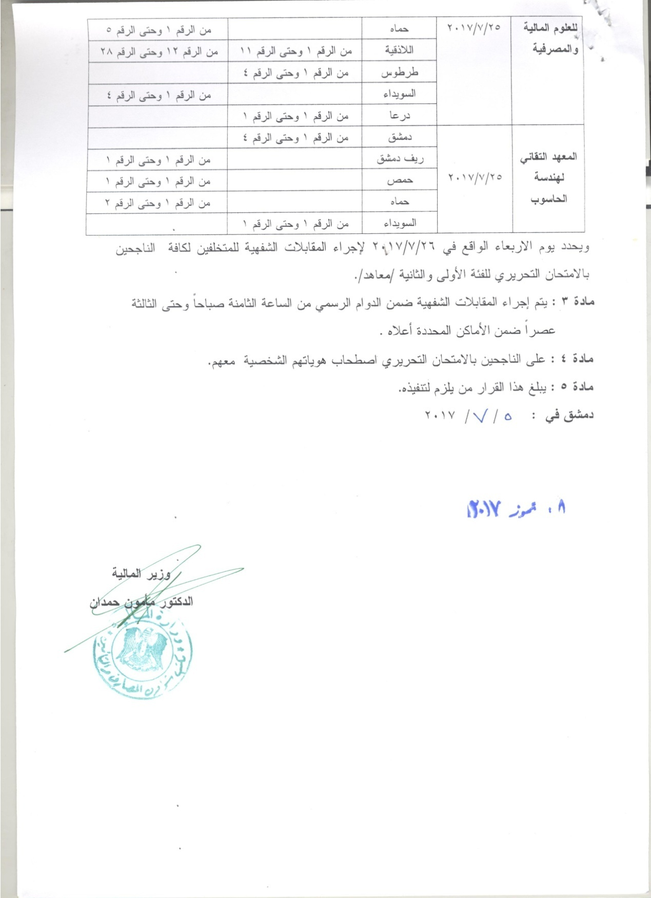

الجمهورية العربية السورية
وزارة المالية

قرار رقم / 123 /
وزير المالية
بناء على المرسوم رقم /203/ لعام 2016
و على أحكام القانون الأساسي للعاملين في الدولة رقم /50/ لعام 2004
وعلى قرار رئاسة مجلس الوزراء رقم /66/م.و تاريخ 10/10/2013
وعلى تعميم رئاسة مجلس الوزراء رقم /8280/1 تاريخ 20/5/2015
وعلى موافقة رئاسة مجلس الوزراء المسطرة على الكتاب رقم 2015/542/ف.ح1 تاريخ 25/6/2015/
وعلى بلاغ رئاسة مجلس الوزراء رقم /8/15/ب تاريخ 4/4/2016
وعلى كتاب الجهاز المركزي للرقابة المالية رقم 814/6 تاريخ 19/5/2016
وعلى الإعلان رقم /107/ تاريخ 13/6/2016
وعلى القرار رقم /47/ تاريخ 8/3/2017 المتضمن إعلان أسماء المقبولين (ذوي الشهداء ) للتعيين بالفئات الأولى والثانية من حملة الإجازة في الاقتصاد والإجازة في الحقوق والمعهد التقاني للعلوم المالية والمصرفية والمعهد التقاني لهندسة الحاسوب .
يقرر ما يلي :
مادة 1 : يعتبر كل من السادة المدرجة أسماؤهم بهذا القرار من الفئات الأولى والثانية من حملة الإجازة في الاقتصاد والإجازة في الحقوق والمعهد التقاني للعلوم المالية والمصرفية والمعهد التقاني للحاسوب ناجحين في الامتحان التحريري المعلن عنه لصالح المصارف العامة (المصرف الصناعي – المصرف الزراعي التعاوني – المصرف العقاري- مصرف التسليف الشعبي – المصرف التجاري السوري – مصرف التوفير).
نتائج الناجحين بالامتحان التحريري بمسابقة المصارف العامة للفئة الأولى في محافظة دمشق
حملة الإجازة في الحقوق
التسلسل | الاسم والشهرة | علامة النجاح بالامتحان التحريري
1 | رقية رمضان سلامة | 50
نتائج الناجحين بالامتحان التحريري بمسابقة المصارف العامة للفئة الأولى في محافظة اللاذقية
حملة الإجازة في الحقوق
التسلسل | الاسم والشهرة | علامة النجاح بالامتحان التحريري
1 | نانا حسن عثمان | 52
2 | ميسم يونس ابراهيم | 52

